采购需求

第一包 阜成路校区物业管理服务
- 采购清单
包号 | 货物或服务名称 | 数量 | 单位 | 备注
1 | 阜成路校区物业管理服务 | 1 | 项 | 无
- 项目背景或简况
北京工商大学阜成路校区建筑面积20.25万平方米，物业服务内容包括办公区、教学区、家属区、学生公寓、校园环境、配电室运行值班、浴室运行值班、会议服务、文件收发、一卡通充值、化粪池清淘及排污管线疏通、绿化管线及绿化设施维护和维修、垃圾分类及清运、校园绿化养护管理、绿植租摆等多项内容。
- 服务要求
1.公共环境、楼宇、公共场所的保洁服务与管理工作
（1）环境整洁。做到校园地面无灰尘、无杂物、无遗撒、无痰迹污垢、无纸屑果皮、无落叶、无烟头、无小广告，雨季地面无明显积水。
（2）清扫及时。校园主要干道的地面卫生应在每日早7：30前清扫完毕。上课期间不得有任何影响授课的清扫活动。不同的公共场所应根据工作需要与环境特点制定不同的清扫频率，始终保持整洁状态。
（3）楼内门厅、楼道、楼梯、电梯、水房保持干净整洁，天棚、角落无灰尘、无蛛网、无卫生死角。
（4）卫生间应保持干净整洁，无异味、无蚊蝇、无粪便、无污水外溢。便池无阻塞。
（5）校园生活垃圾应日产日清，无暴露垃圾，无卫生死角。垃圾桶每日清理，保持完好整洁，周围地面无杂物污渍。
（6）冬季要及时清理院内主要干道（含过街天桥）积雪，保证道路通畅和安全。用融雪剂或盐水除雪，不得将清扫后的积雪堆放到绿篱和绿地内。
（7）公共设施、灯杆、亭廊每月擦拭二次，保持干净整洁。牌匾、广告栏、路标、园区座椅每周至少擦拭一次，保持整洁。
（8）建筑物墙面、顶棚干净整洁，无乱写、乱划、乱粘贴等痕迹；过街天桥每天清扫两次，定期对扶手栏杆进行擦洗，无明显污渍。随时清理各种商业小广告。
（9）对校园内的单体楼宇外窗外侧及玻璃幕墙按照学校管理部门的需求定期进行清洗。
（10）定期对所有楼宇屋顶的落叶、垃圾和杂物进行清扫，每天清洁食堂公共区域地面、楼梯和扶手，保持整洁。
（11）负责各商户门前三包的管理。门前三包工作应符合有关标准和要求。
（12）学校市政管井设施等应定期清理并保持畅通，无污水外溢，排水口处无淤泥和杂物。加强校园巡查，及时检查并更换各类井盖，确保行人和车辆安全。
（13）垃圾站应保持无蛆、无蝇，四壁清洁，地面和周围无堆放垃圾。
（14）室外水网管线若出现跑、冒、滴、漏现象及室内设施设备发现问题须及时向学校报修。
（15）加强教室、办公楼的节水、节电的管理，杜绝长明灯、长流水现象的发生，避免浪费。
（16）使用的封闭式保洁三轮车、清扫车、扫雪铲冰工具及相应的配套设备设施，应定期维修保养，保持使用状况良好。
（17）协助对施工单位进行施工作业管理。主要内容包括：道路、地面不得直接搅拌水泥沙浆，建筑材料应按指定地点摆放整齐。建筑垃圾应按指定地点堆放并及时清运。对遗留的建筑垃圾要及时管理和清运。
（18）公共场所应定期进行消毒（制定应对疫情常态化管理的措施）。每季度至少开展一次开展灭蚊蝇、鼠、蟑螂活动，有消杀记录，使用合格的低毒环保农药。（可根据学校需求进行增减）
（19）根据节假日和大型活动的要求配合做好挂收彩旗工作。
（20）汛期配合学校有关部门做好各项应急处理和抢险工作。
（21）其他属于保洁服务与管理范围内的工作。
（22）对绿化管线及绿化设施维护和维修。绿化管线DN100及DN75的管线及阀门由学校维修，其它分支管线及地插等相关设施归中标单位维护维修。
（23）其他应完成的工作。
2.非机动车管理工作
（1）每日对师生非机动车（自行车、电动车、三轮车等）要码放整齐，维护校园良好停车秩序。
（2）每学期按程序清理一次校园内的废旧非机动车（自行车、电动车、三轮车等）。
（3）其他应完成的工作。
3.学生公寓的卫生保洁、24小时值班服务工作
（1）做好学生公寓宿舍值班工作
①全面负责学生公寓24小时值班及管理工作。
②管理人员原则上要求具有初中以上文化程度，责任心强、讲团结、守纪律，有较强的服务意识，对待学生态度和善，不与学生发生冲突，有较强的观察记忆力和有处理突发事件的能力，人员应相对稳定。提供各楼工作人员名单，无特殊原因不得频繁更换，如更换须向学生公寓服务中心报备。
③上班时间应按时到岗，做好值班工作和值班记录，按时交接班，做好交接班手续。
④坚守岗位，认真负责，不许空岗，临时外出须安排替岗人员，精力集中，对出入学生进行目视检查，发现疑点及时追问。值班时禁止看书、看报、玩手机和做手工活，严禁扎堆聊天。
⑤做好学生公寓宿舍的会客和报修登记工作，对学生和外来人员的咨询要耐心解答，做到报修不过夜。
⑥维持好学生公寓宿舍秩序，不许闲杂人员进入，严禁自行车、电动车进楼，阻止小摊贩进楼推销。
⑦定期巡视学生公寓宿舍楼内设备、设施，发现问题要及时报修，按规定认真做好记录。
⑧保持学生公寓宿舍值班室清洁卫生。搞好门前、门厅卫生。协助“暖爱家”相关物品、设施的清洁与管理。
⑨管理好学生公寓宿舍及地下空间、天井钥匙。
⑩协助做好学生公寓宿舍的室内卫生检查和督促整改工作。
⑪熟悉防火知识，会使用灭火器材，一旦发生火情、地震等紧急情况，配合保卫部门组织人员疏散。
⑫严格执行学生公寓宿舍的作息制度，劝导学生按时作息，对晚归的学生要进行查问、登记，有情况及时上报。
⑬做好信息传递和便民服务等工作。
⑭做好学生公寓宿舍夜班巡视工作。夜间值班员负责东西区各学生公寓宿舍楼夜间值班巡查替岗工作，要求各楼夜间值班（21:00-7:00）每2小时对楼内各层公共区域安全卫生进行巡查，对治安消防隐患及时上报，填写夜间检查记录。
⑮重点做好学校非办公时段学生公寓宿舍的值班工作，有突发情况及时上报。
（2）做好学生公寓内公共区域（楼道、楼梯、值班室、门窗、卫生间、水房、公共活动室、卫生区等）的卫生清扫、垃圾清运及公共设备的清洁工作。要求做到：地面干净无杂物、无痰迹、无积水；室内无蛛网、无蚊蝇；水池无污垢、无杂物，水道畅通。具体安排和标准要求如下：
①每天早上7：30前清扫大院卫生，码放整齐非机动车。
②上午8：00-11:30、下午14：00-17:00清扫楼内垃圾，分类后并将垃圾运送到垃圾站。
③每天上午、下午全面保洁，清扫、擦拭公共区域卫生各一遍。及时清理张贴的各种小广告。
④厕所、门厅等重点部位，每天清扫两遍以上。
⑤地下室、天井要保持干净整洁，无杂物。
（3）负责责任区内的值班与保洁巡视工作，并做好记录。协助对宿舍楼内部资产管理及维护，发现隐患及时处理或上报。
（4）负责对楼内设备、设施的检查并及时报修，做到报修不过夜。
（5）毕业生离校或调整房间期间的室内保洁与玻璃清洗。
（6）每季度至少开展一次开展灭蚊蝇、鼠、蟑螂活动，有消杀记录，使用合格的低毒环保农药。（可根据学校需求进行增减）
（7）根据学校要求配合开展公寓文化、艺术、宣传等活动。宣传内容健康、橱窗保持整洁美观。
（8）参加学生公寓服务中心安排的临时性工作。
（9）其他应完成的工作。
4.学生食堂前后楼道、周边环境卫生，员工集体宿舍公共区域卫生保洁服务与管理工作
（1）食堂前后楼道、周边环境卫生每日清扫3次（早餐、午餐和晚餐后清扫），员工宿舍公共区域每天清扫两次（上午9点和下午4点后清扫）。
（2）保持地面无积水、无杂物，墙壁洁白、墙裙完好无污渍，楼梯及扶手无浮尘，楼道内无杂物。
（3）员工集体宿舍公共区域无杂物、公共卫生间无异味、无堵塞、无长流水、长明灯现象。
5.教室的卫生保洁服务与管理工作
（1）教室卫生应在每日晚自习后及时清扫完毕，锁门。第二天早7：00前应准时将相应教室门打开。
（2）保持教室地面清洁、四壁洁白、墙裙完好无污渍、黑板完好光亮、无粉笔痕迹、粉笔沫及时清除；出现桌椅、门窗、玻璃、纱窗、窗帘、小五金件损坏及时报修；桌椅摆放整齐、桌内外无杂物和灰尘。
（3）粉笔（白色、彩色）、板擦、白板笔应保证供给并摆放整齐。
（4）保持讲台、投影台的整洁。
（5）制定科学合理的教室服务管理制度，建立长效机制，做到规范管理。
（6）其他应完成的工作。
6.东、西家属区停车场管理工作及要求
（1）停车场管理。一般只允许有家属区停车证的车辆进入，对于外来办事的车辆做好登记，限时离开。
（2）配合保卫处做好停车位线划线和各种交通标志制作。
（3）中标单位应配备停车场管理员。对不责任的管理员学校有权要求调换。
（4）管理员应熟悉停车入位的指挥动作，引导车辆停车入位、整齐排列，不得占用消防通道、阻碍行人出行。
（5）加强外来车辆管理，保证停车场车辆安全，优先保证家属区业主停车。
（6）车辆管理员人员应统一着装、指挥操作手势规范、语言规范、热心服务。
（7）停车场管理员应坚守岗位，认真负责，不迟到、早退，不做与工作无关的事。
（8）其它要求和约定
①中标单位在使用停车场相关设施时应加强管理和保护。
②因中标单位原因或责任导致车辆被毁损或者丢失等事件，由中标单位承担相应赔偿责任；如中标单位责任认定存在争议，中标单位应在事故或案件发生第一时间，配合车主及时报案并通知学校，在有关部门经过法定调查程序，做出责任认定后，按认定结果执行。
（9）其他应完成的工作。
7.垃圾分类及清运工作
（1）垃圾分类。执行《北京市生活垃圾分类管理条例》相关要求，做好垃圾分类工作。
（2）垃圾清运。垃圾做到日产日清，生活垃圾（不含厨余垃圾、医疗垃圾）每天清运一次。
8.疫情常态化管理工作
室内外消毒工作。按疫情常态化管理要求，做好室内外及公共区域的消毒工作，并做好消毒记录。
9.化粪池清淘及排污管线疏通工作
按学校要求对所有的化粪池每学期清淘1次，每年对学校指定的3处化粪池进行清坑一次，保证化粪池不外溢，池内及周边干净整洁，并使用专用运输车辆运送到属地管理部门指定的处置地点。清掏或清坑后需经学校确认并签字，如清掏或清坑后不符合标准，需再次清掏或清坑，直至符合标准。
项目清单（其中大号为10号以上化粪池，中号为10号化粪池，小号为10号以下化粪池，10号化粪池规格有效容积40立方米）：
阜成路校区
序号 | 位置 | 数量 | 备注（型号）
1 | 西区甲9号楼南侧马路 | 1 | 小
2 | 西区甲8号楼南侧马路 | 1 | 小
3 | 西区甲6号楼西侧活动房下面 | 1 | 小
4 | 西区甲4号楼北侧马路 | 1 | 中
5 | 西区甲2号楼北侧 | 1 | 小
6 | 西区甲3号楼东侧绿地 | 1 | 大
7 | 西区甲1号楼北侧绿地 | 1 | 小
8 | 西区前楼北侧绿地 | 1 | 小
9 | 西区教一楼南侧路面 | 1 | 小
10 | 西区教二楼北侧 | 1 | 小
11 | 西区教三楼北侧路面 | 1 | 中
12 | 西区东二楼北侧绿地 | 1 | 小
13 | 西区浴室南侧绿地 | 1 | 小
14 | 西区食堂东侧路面 | 1 | 小
15 | 西区中三楼南侧路面 | 1 | 中
16 | 西区中二楼北侧路面 | 1 | 小
17 | 西区中一楼北侧 | 1 | 小
18 | 西区外事楼西侧绿地 | 1 | 小
19 | 西区综合楼北侧 | 1 | 中
20 | 东区学生宿舍4号楼门口路面 | 2 | 小
21 | 东区学生宿舍5号楼北侧路面 | 2 | 大
22 | 东区连接体西侧 | 1 | 小
23 | 东区食堂东侧马路 | 1 | 小
24 | 东区学生宿舍3号楼A座东侧马路 | 1 | 大
25 | 东区学生宿舍3号楼B座东侧马路 | 1 | 大
26 | 东区留学生公寓北侧门口 | 1 | 小
27 | 东区1号楼北侧操场 | 1 | 小
28 | 东区1号楼东侧绿地 | 1 | 小
29 | 东区8号楼北侧马路 | 1 | 小
30 | 东区耕耘楼西北角 | 1 | 大
31 | 东区甲4号楼招待所北侧 | 1 | 小
32 | 东区青年公寓东南角 | 1 | 小
33 | 东区甲2号楼五门门口 | 1 | 中
34 | 东区甲2号楼南侧绿地 | 1 | 中
35 | 东区甲1号楼西南角 | 1 | 小
36 | 东区甲2号楼五门门后 | 1 | 小
37 | 东区礼堂东北角 | 2 | 小
38 | 东区图书馆北 | 2 | 大
 | 合计 | 42
对排污水管道、污水井用高压管道清洗机疏通清洗，保证排污管网全年畅通，污水井干净整洁、无杂物、无沉积物，周边环境冲洗干净。
中标单位有义务配合学校办理排污许可证。
10.其它管理工作
（1）配电室运行值班及变压器维护工作
●值班人员必须经过专业技术培训，具有资质、持证上岗。（《高压电工证》）
●按合同要求配备足额工作人员，按规定提供24小时值班服务，值班人员应遵守值班制度，爱岗敬业，忠于职守，精通业务，不得擅自离岗，不做与工作无关的事。
●当班工作人员必须严格遵守操作规程。
●当班工作人员对配电室各方面的运行情况应定时进行检查，保证安全用电。
●配电室运行若发生异常情况，当班工作人员应及时报告，并做好记录。紧急情况应立即停电，以免发生事故。
●做好配电室设备运行、维护和零部件更换，做好事故分析报告及处理情况记录等。所有资料均应妥善保管，每年及时存档。
●每年春季对配电室高压及配电设备进行维护和清扫除尘，确保配电室安全平稳运行。
●自行配备符合配电室操作规程的专业设备，包括但不限于维护工具、绝缘鞋、绝缘手套、绝缘垫和挡鼠板等。
●其他应完成的工作。
（2）二次用水设备间卫生保洁服务
●定期清扫二次用水设备间，并按照政府卫生部门和学校要求，定期做好维护记录，保持设备间内部干净整洁。
●二次供水设备维护人员应持有有效期内的饮用水健康证。
●对二次用水设备间的保洁服务应做到地面干净无杂物、无痰迹、无积水，室内无蛛网、无蚊蝇。
（3）师生邮件管理
●对信件、报刊、邮包单、挂号信、汇款单进行分类管理，做好登记备查工作，每月及时存档。
●防止邮件等丢失。
●做好次年学校各部门报刊杂志订阅统计工作。
●其他应完成的工作。
（4）卡务服务管理
●负责校园一卡通、学生电卡的充值服务。
●每天进行充值款项的对账、结算并与银行进行交款。
●每周五配合学校对系统进行维护，如有异常及时上报维修。
●其他应完成的工作。
（5）锅炉房运行值班●保持锅炉房值班室的整洁卫生。
●锅炉运行严格按照操作规程，确保锅炉的安全运行。
●锅炉运行期间每日水质（PH）化验。
●锅炉设备巡检。（配备的工作人员需具备《特种设备作业人员证》）
●按照合同规定的人数配备工作人员，提供24小时值班服务，发现问题第一时间上报。按照学校要求，按时调整锅炉和水泵启动和运行时间，如合同期间学校调整洗浴时间，中标单位无偿无条件配合提供相应服务。
●司炉人员严格服从学校相关人员的管理。
●其他应完成的工作。
（6）浴室运行值班
●保持各学生公寓组团浴室内的整洁卫生。
●每天按时开关门，保证各浴室正常运行。如学校调整开放时间，无偿无条件配合调整相关人员。
●严格执行在岗值班制度，不得出现离岗、空岗现象。
●每天检查喷淋头使用情况，有问题及时维修和更换。
●每天检查，确保浴室内花洒完好率95%以上。
●其他应完成的工作。
11.与物业相关的各种档案资料的收集与管理。
12.暂列费用，共计30万元，包含在合同款内。（原则上按照部分楼宇绿植租摆费用10万元、卫生保洁及会议服务等用品购置费用10万元，校园环境整治费用10万元进行分配，以学校实际需求为主，在最后一个季度支付合同款时结算）
13. 学校交付的各种临时性工作，包括重大活动的会前环境布置、会场布置、会议接待、卫生清扫等。
14.服务岗位配备不低于223个。
（1）办公、教学区域
序号 | 部位 | 用途 | 服务  面积 | 用工人数 | 服务内容 |  |  |  |  |  |  |  |  | 备注
 |  |  |  |  | 楼道 | 步梯 | 门厅 | 卫生间 | 电梯 | 室内 | 外墙  粘贴物 | 公共  窗玻 | 门前  三包
1 | 综合楼 | 办公 | 6386.19 | 11（含4名会议服务） | √ | √ | √ | √ | √ | √ | √ | √ | √ | 含地下室公共区域保洁；室内指校领导办公室、会议室、接待室和公共教室
2 | 老干部活动中心 | 办公 | 1498.19 | 2 | √ | √ | √ | √ | √ | √ | √ | √ | √ | 东、区各1个
3 | 校医院、公共事务处办公楼 | 办公 | 1359.04  645.16 | 1 | √ | √ | √ | √ |  | √ | √ | √ | √
4 | 后勤职工之家 | 办公 | 201.55 | 1 |  |  |  |  |  | √ | √ | √ | √
5 | 校友会办公楼 | 办公 | 369.60 |  | √ | √ | √ | √ |  | √ | √ | √ | √
6 | 礼堂、8号楼 | 办公、教学 | 1465.86  486.73 | 1 | √ | √ | √ | √ |  | √ | √ | √ | √ | 室内指礼堂观众席和主席台
7 | 教一楼 | 教学 | 2394.14 | 7 | √ | √ | √ | √ | √ | √ | √ | √ | √ | 室内指公共教室；值班3人，保洁4人
8 | 教二楼 | 教学 | 2113.76 | 2 | √ | √ | √ | √ |  | √ | √ | √ | √
9 | 教三楼 | 教学 | 6064.24 | 9 | √ | √ | √ | √ | √ | √ | √ | √ | √ | 室内指公共教室；含地下室公共区域保洁；值班3人，保洁6人
10 | 图书馆 | 图书馆 | 3247.86 | 3 | √ | √ | √ | √ | √ | √ | √ | √ | √
11 | 耕耘楼 | 办公 | 3366.69 | 9 | √ | √ | √ | √ | √ | √ | √ | √ | √ | 室内指公共教室；含地下室公共区域保洁；值班3人，保洁6人
12 | 耕耘楼配楼 | 办公 | 1076.14 |  | √ | √ | √ | √ | √ | √ | √ | √ | √
13 | 阶梯教室、  中水站 | 教学 | 946.20  259.27 | 1 | √ | √ | √ | √ |  | √ | √ | √ | √
14 | 化工楼 | 教学 | 2261.67 | 2 | √ | √ | √ | √ | √ |  | √ | √ | √ | 含地下室公共区域保洁
15 | 东区1号楼 | 办公 | 1925.19 | 3 | √ | √ | √ | √ |  | √ | √ | √ | √
16 | 东区实验楼 | 教学 | 1104.93 | 1 | √ | √ | √ | √ |  | √ | √ | √ | √
17 | 招生就业处 | 办公 | 2880 | 2 | √ | √ | √ | √ |  | √ | √ | √ | √
18 | 科教楼 | 办公 | 5268.50 | 6 | √ | √ | √ | √ | √ | √ | √ | √ | √
19 | 图书馆、档案馆 | 教学 | 2034  659.80 | 4 | √ | √ | √ | √ | √ | √ | √ | √ | √
20 | 保卫处、生态环境学院 | 办公、教学 |  |  | √ |  | √ | √ |  |  | √ | √ | √
21 | 东区食品实验楼 | 教学 | 1394.18 | 2 | √ | √ | √ | √ | √ | √ | √ | √ | √
 | 合计 |  | 4.6406 | 67
（2）学生宿舍区域
序号 | 部位 | 用途 | 服务  面积 | 用工人数 | 服务内容 |  |  |  |  |  |  |  |  | 备注
 |  |  |  |  | 楼道 | 步梯 | 门厅 | 卫生间 | 电梯 | 室内 | 外墙  粘贴物 | 公共  窗玻 | 门前  三包
1 | 东区2号楼（留学生） | 学生宿舍 | 823.65 | 5 | √ | √ | √ | √ | √ |  | √ | √ | √ | 保洁2人，值班3人
2 | 3A | 学生宿舍 | 10007.94 | 8 | √ | √ | √ | √ | √ |  | √ | √ | √ | 保洁5人，值班3人
3 | 3B |  |  | 8 | √ | √ | √ | √ | √ |  | √ | √ | √ | 保洁5人，值班3人
4 | 东区4号楼 | 学生宿舍 | 2176.41 | 5 | √ | √ | √ | √ |  |  | √ | √ | √ | 保洁2人，值班3人
5 | 东区5号楼 | 学生宿舍 | 1481.38 | 5 | √ | √ | √ | √ |  |  | √ | √ | √ | 保洁2人，值班3人
6 | 东区14号楼 | 学生宿舍 | 2723 | 5 | √ | √ | √ | √ |  | √ | √ | √ |  | 保洁2人、值班3人
7 | 西区3号楼 | 学生宿舍 | 431.14 | 4 | √ | √ | √ | √ |  |  | √ | √ | √ | 保洁1人，值班3人
8 | 西区4号楼 | 学生宿舍 | 431.14 | 4 | √ | √ | √ | √ |  |  | √ | √ | √ | 保洁1人，值班3人
9 | 西区5号楼 | 学生宿舍 | 992.13 | 10 | √ | √ | √ | √ |  |  | √ | √ | √ | 保洁4人，值班6人
10 | 西区12  号楼 | 学生宿舍 | 533.77 | 5 | √ | √ | √ | √ |  |  | √ | √ | √ | 保洁2人，值班3人
11 | 学生宿舍夜班值班人员 | 学生宿舍 |  | 2 | 夜班 |  |  |  |  |  |  |  |  | 17：30-次日8：00
 | 合计 |  | 1.9621 | 61

（3）其他区域
序号 | 部位 | 用途 | 服务  面积 | 用工人数 | 服务内容 |  |  |  |  |  |  |  |  | 备注
 |  |  |  |  | 楼道 | 步梯 | 门厅 | 卫生间 | 电梯 | 室内 | 外墙  粘贴物 | 公共  窗玻 | 门前  三包
1 | 配电室 | 配电值班 |  | 16 |  |  | √ |  |  | √ | √ | √ | √ | 24小时运行值班。需甲方面试合格且签字；服从甲方管理；甲方有权更换不合格人员。
2 | 浴室 | 浴室运行 |  | 6 |  |  | √ |  |  | √ | √ | √ | √ | 东、西区各1个（时间延长）
3 | 室外道路与  公共区域 | 环境保洁 | 14.3054 | 12 | 室外道路和公共区域的保洁、大型活动桌椅摆放、垃圾清运等
4 | 信件收发 | 报刊收发 |  | 2 | 报刊收发、订阅
5 | 二次供水设备间 | 设备运行管理 |  | 2 | 二次供水水质化验、设备运行管理
6 | 东区食堂  外围 | 环境保洁 |  | 1 | 环境保洁
7 | 西区食堂  外围 | 环境保洁 |  |  | 环境保洁
8 | 垃圾场垃圾清运 | 垃圾场管理 |  | 1 | 垃圾分类、清运
9 | 充卡人员 | 一卡通充值 |  | 1 | 一卡通充值
10 | 垃圾分类 | 垃圾分类 |  | 3 | 负责校区垃圾分类、清运
11 | 维修工 | 校园维修 |  | 10 | 水工5名、电工3名、木瓦工2名。甲方可根据实际情况配置人员 |  |  |  |  |  |  |  |  | 需甲方面试合格且签字；服从甲方管理；甲方有权更换不合格人员。
 | 合计 |  |  | 54
（4）家属区区域
序号 | 部位 | 用途 | 服务  面积 | 用工人数 | 服务内容 |  |  |  |  |  |  |  |  | 备注
 |  |  |  |  | 楼道 | 步梯 | 门厅 | 卫生间 | 电梯 | 室内 | 外墙  粘贴物 | 公共  窗玻 | 门前  三包
1 | 西区甲1 | 教工住宅 | 2262.6 | 1 | √ | √ | √ |  |  |  | √ | √ | √ | 负责清洁及垃圾分类
2 | 西区甲2 | 教工住宅 | 1730 |  | √ | √ | √ |  |  |  | √ | √ | √
3 | 西区甲3 | 教工住宅 | 15628 | 2 | √ | √ | √ |  | √ |  | √ | √ | √ | 含地下一层公共区域和卫生间保洁
4 | 西区甲4 | 教工住宅 | 13612 | 2 | √ | √ | √ |  | √ |  | √ | √ | √ | 含地下一层公共区域和卫生间保洁
5 | 西区甲8 | 教工住宅 | 3628 | 1 | √ | √ | √ |  |  |  | √ | √ | √
6 | 西区甲9 | 教工住宅 | 1305.2 |  | √ | √ | √ | √ |  |  | √ | √ | √ | 卫生间指水房和厕所
7 | 西区教师公寓 | 教工宿舍 | 3547 |  | √ | √ | √ |  |  |  | √ | √ | √
8 | 西区前楼 | 教工住宅 | 3241.9 | 2 | √ | √ | √ |  |  |  | √ | √ | √
9 | 西区电子楼 | 教工住宅 | 1405 |  | √ | √ | √ | √ |  |  | √ | √ | √
10 | 东区甲1 | 教工住宅 | 5585 |  | √ | √ | √ |  |  |  | √ | √ | √
11 | 东区甲2 | 教工住宅 | 20450 | 2 | √ | √ | √ |  | √ |  | √ | √ | √
12 | 东区甲3 | 教工住宅 | 3776 | 1 | √ | √ | √ |  |  |  | √ | √ | √
13 | 东区甲4 | 教工住宅 | 7736.5 |  | √ | √ | √ |  | √ |  | √ | √ | √ | 保安值班
14 | 东区甲5 | 教工住宅 | 7094.7 | 1 | √ | √ | √ |  |  |  | √ | √ | √ | 保安值班
15 | 东区甲6 | 教工住宅 | 4683.6 |  | √ | √ | √ |  |  |  | √ | √ | √
16 | 东区甲7 | 教工住宅 | 4492.2 | 1 | √ | √ | √ |  |  |  | √ | √ | √
17 | 东区甲8 | 教工住宅 | 4538 |  | √ | √ | √ |  | √ |  | √ | √ | √
18 | 东区甲9 | 教工住宅 | 3475 | 1 | √ | √ | √ |  |  |  | √ | √ | √
19 | 东区青年  公寓 | 教工宿舍 | 6033 |  | √ | √ | √ |  | √ |  | √ | √ | √ | 含地下一层公共区域和卫生间保洁
 | 合计 |  | 35.5807 | 14
 | 家属区  保安员 |  |  | 18 |  |  |  |  |  |  |  |  |  | 东西家属区、甲4、甲5、西区前楼24小时值班，每班1人，为15人，车辆管理2人，主管1人

（5）绿化服务人员要求
主要技术人员： 1人。辅助工人：不低于8人。在校服务人员平均年龄女员工不大于50岁、男员工不大于55岁。

绿化委托管理的范围和内容
1.1阜成路校区东区平面图
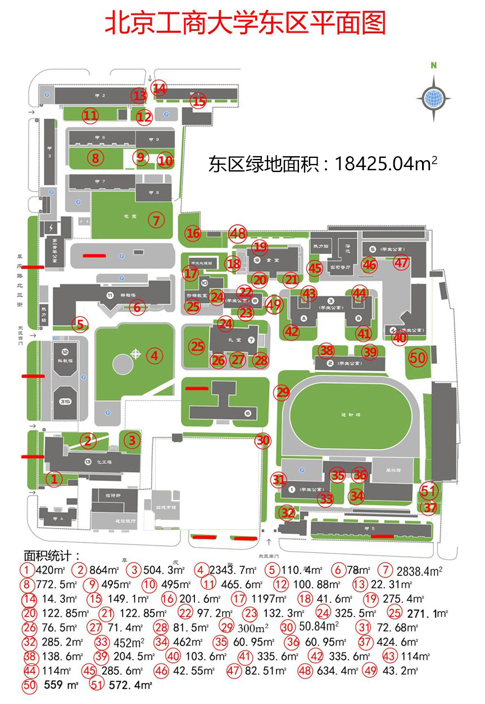

1.2阜成路校区东区二级养护平面图

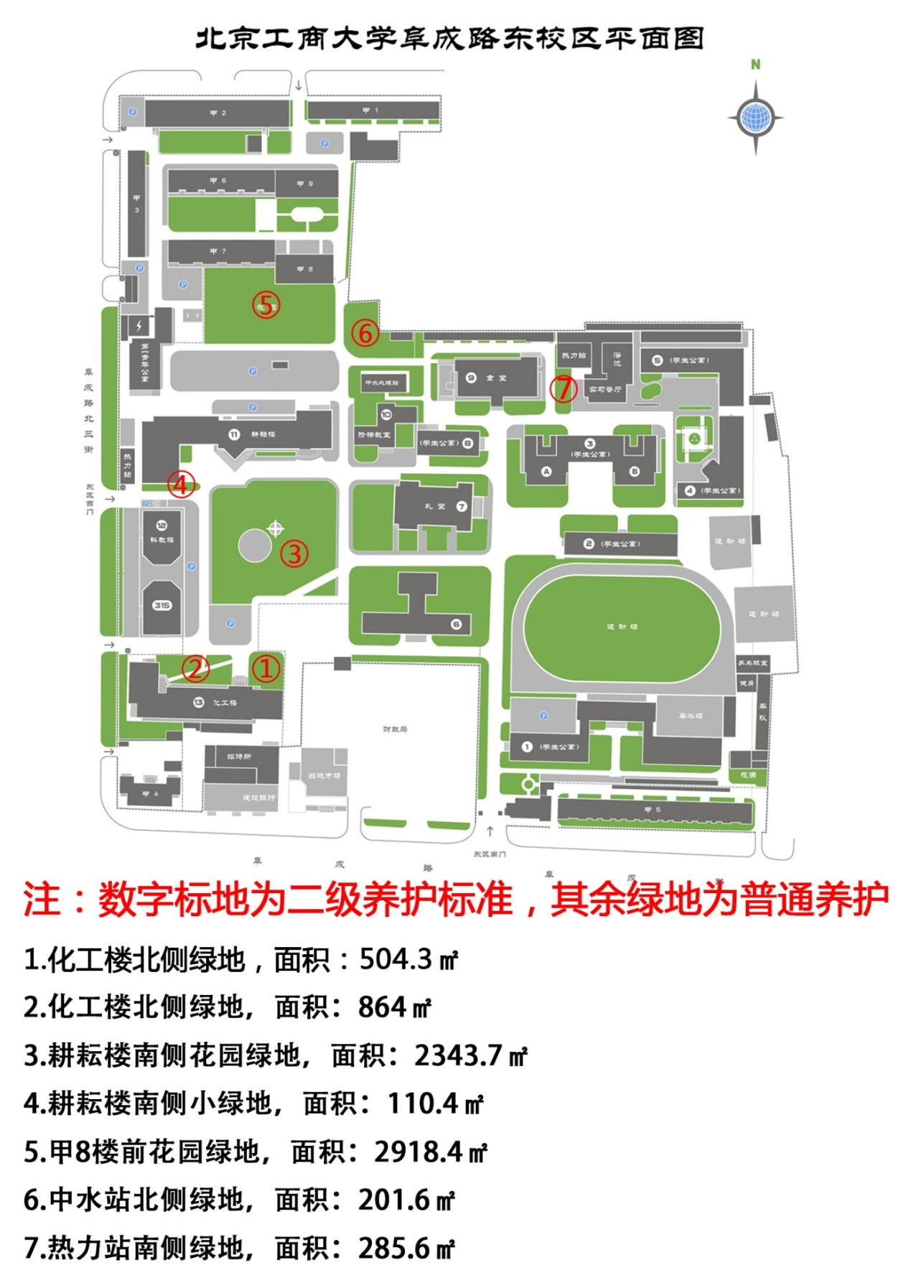
2.1阜成路校区西区平面图
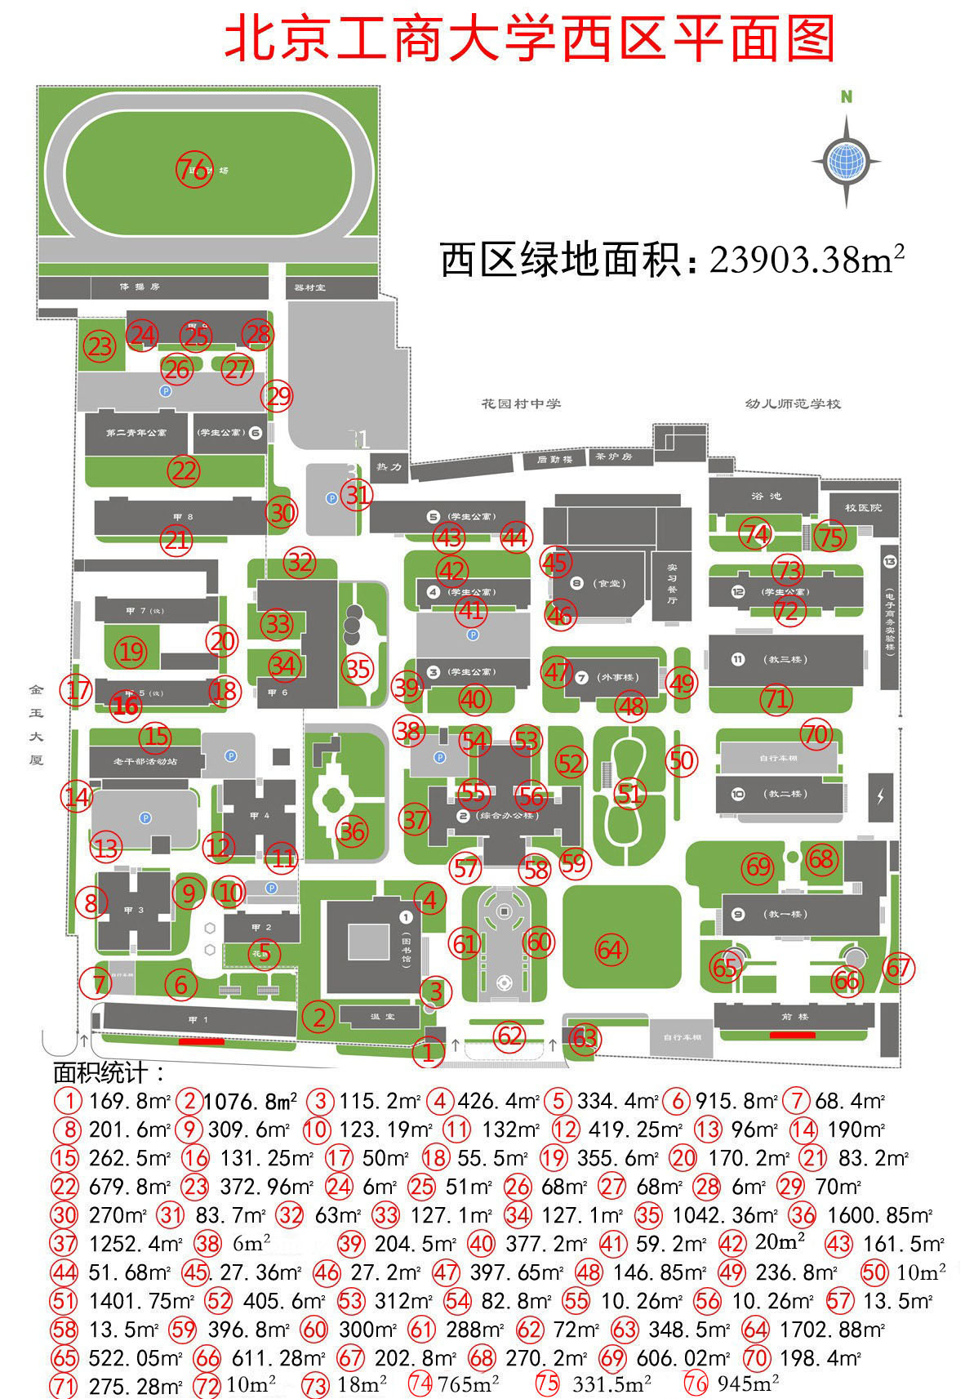
2.2阜成路校区西区二级养护平面图
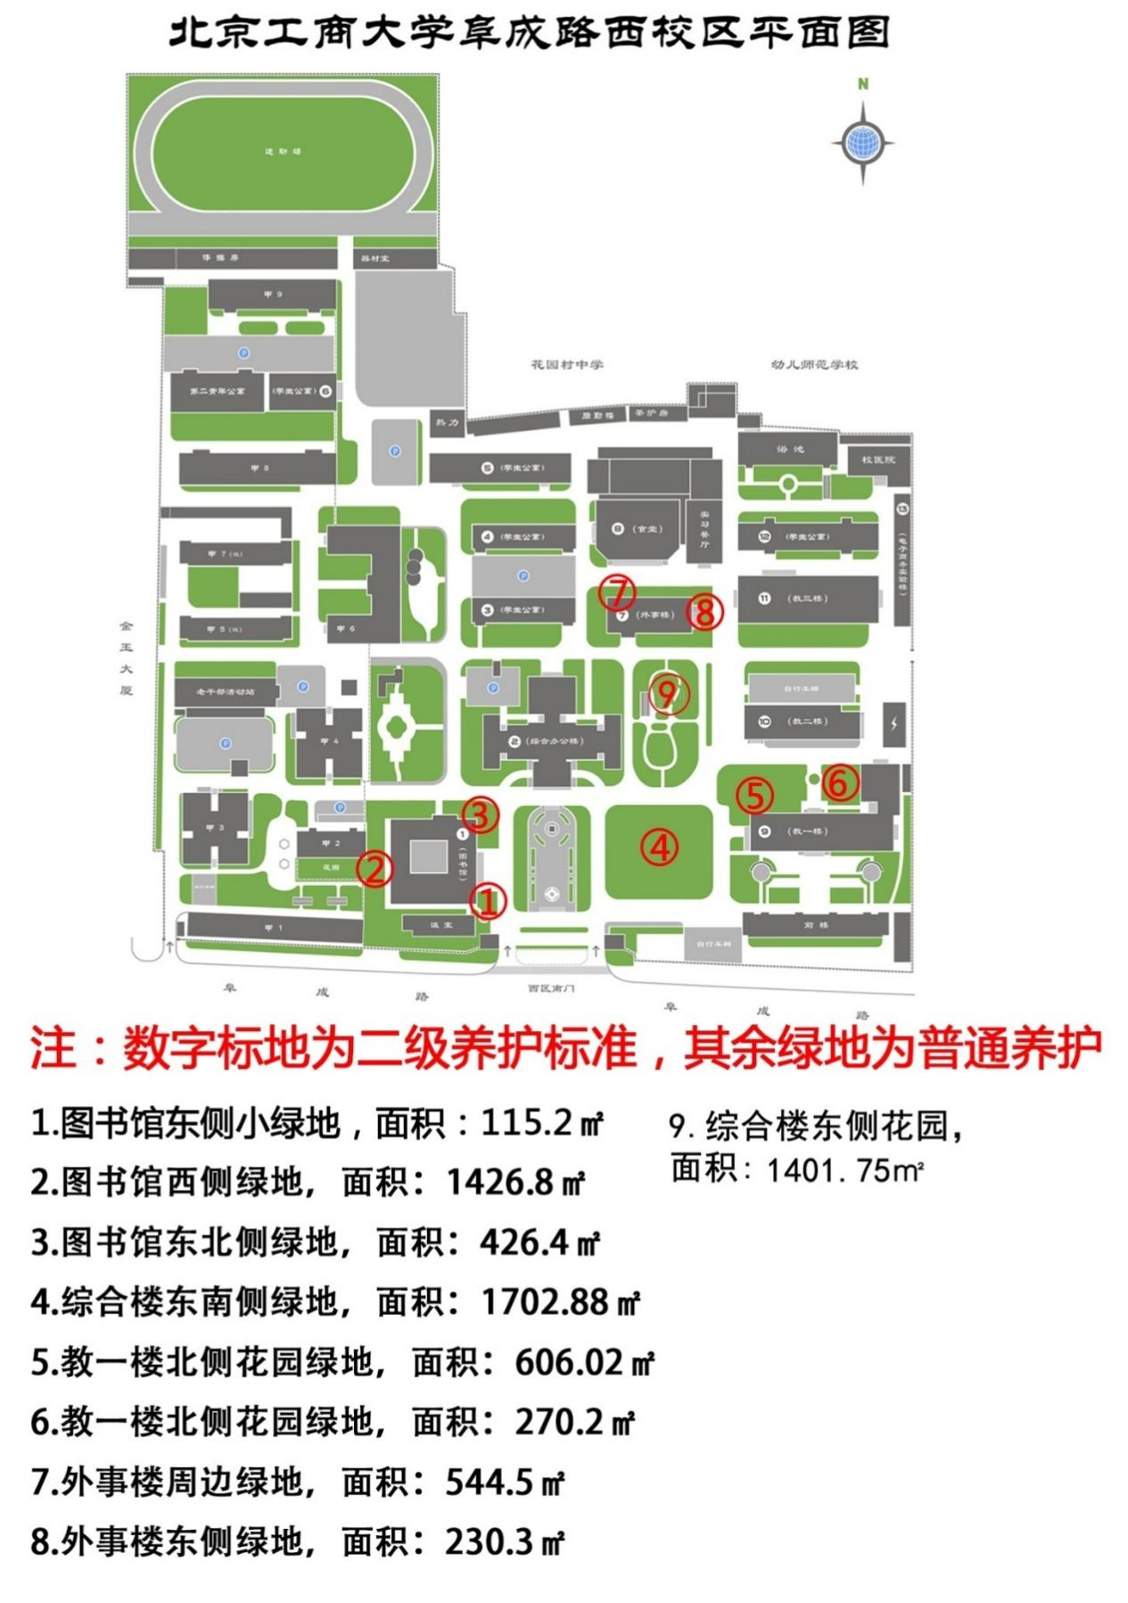

3.绿化服务工作
（1）绿地养护日常管理工作；
（2）绿地白色垃圾捡拾工作；
（3）绿蓠和乔灌木养护管理工作；
（4）斑秃治理工作；
（5）节日摆花工作；
（6）高大树木和危树巡查上报工作。
服务质量要求
(一)草坪养护质量要求
1.已经确定为二级养护标准的草坪按二级养护标准管理（二级养护区域具体情况见阜成路校区东区二级养护平面图、阜成路校区西区二级养护平面图），覆盖率95％以上，草坪内杂草控制在20％以内；其它区域按现状养护，养护期内不得再增大斑秃面积。
2.生长和颜色正常，不枯黄；按要求修剪，保证平整美观。每年修剪冷地型10次以上，按照草坪的生长势及季节要求进行修剪，草坪高度不超过7cm。
3.基本无病虫害。所用药品应符合国家标准，打药后确保对人、畜无药害问题；没有因肥、水管理不善造成的枯黄、叶烧问题；浇返青水、防冻水达到约定标准。
（二）绿篱与乔木养护质量要求
1.绿篱成活率保证在95%。乔木成活率保证在95%。
2.有蛀干害虫的株数在2％以下(包括2％，以下同)；介壳虫最严重处主枝主干100平方厘米2头活虫以下，较细枝条每尺长一段上在10头活虫以下，株数都在4％以下。
3.无药害问题；没有因肥、水管理不善造成的枯黄、叶烧问题；浇返青水、防冻水达到约定标准。
4.行道树和绿地倾斜树木及时处理；树穴整齐；垂直绿化苗木新稍生长量不大于50厘米。
5.树木、绿篱修剪基本合理，形状美观，绿蓠冬季做好防风防寒保护，苗木修剪形成良好架构、及时抹芽、剪除残花败果；病枝、重叠枝不超过8%，剪口平齐，留茬高度不超2厘米；无修剪过重或过轻情况。能较好地解决树木与电线、建筑物、交通等之间的矛盾。
（三）斑秃治理质量要求
合同期内，投标单位每年治理草坪斑秃不少于2000㎡，治理后要种植冷地形草坪草种，并完成整地、铺设草坪及浇水工作，确保铺设的草坪覆盖率在95%以上，并能够成活2年以上。
（四）节日摆花质量要求
合同期内完成摆花两次，用于劳动节、国庆节。摆花数量在3000盆左右。根据不同节日摆放出不同造型，烘托节日气氛，花坛造型及花卉品种多样化。
（五）高大树木和危树巡查上报。
定期安排专人对校园内高大树木和危树进行巡视，发现具有安全隐患的树木要及时上报学校，如因未定期巡视或上报不及时造成的树枝掉落砸伤人员或车辆等情况，产生的理赔费用由中标单位承担。
（六）其他
1.及时清理树挂、干枝及绿地垃圾；绿化生产垃圾要做到日产日清，绿地内无明显的废弃物，绿地、草坪内无堆物堆料、搭棚或侵占等，能坚持在重大节日前进行突击清理。
2.行道树树干无明显钉栓刻划现象，地面距树上2米以内无影响树木养护管理的堆物堆料、搭棚、圈栏等。
3.无较重的人为损坏。对轻微或偶尔发生难以控制的人为损坏，能及时发现和处理。
服务规范
（一）二级养护区域养护规范
1.绿化比较充分，植物配置基本合理，基本达到黄土不露天。
2.园林植物达到：
（1）生长势：正常。生长达到该树种该规格的平均生长量。
（2）叶子正常：①叶色、大小、薄厚正常;②较严重黄叶、焦叶、卷叶、带虫尿、虫网、灰尘的株数在2%以下;③被啃咬的叶片最严重的每株在10%以下。
（3）枝、干正常：①无明显枯枝、死杈;②有蛀干害虫的株数在2%以下(包括2%，以下同);③介壳虫最严重处主枝主干100平方厘米2头活虫以下，较细枝条每尺长一段上在10头活虫以下，株数都在4%以下;④树冠基本完整：主侧枝分布均称，树冠通风透光。
（4）措施：按二级技术措施要求认真进行养护。
（5）行道树缺株在l%以下。
（6）草坪覆盖率达95%以上;草坪内杂草控制在20%以内;生长和颜色正常，不枯黄;每年修剪暖地型二次以上，冷地型10次以上;基本无病虫害。
3.行道树和绿地内无死树，树木修剪基本合理，树形美观，能较好地解决树木与电线、建筑物、交通等之间的矛盾。
4.绿化生产垃圾要做到日产日清，绿地内无明显的废弃物，能坚持在重大节日前进行突击清理。
5.栏杆、园路、桌椅、井盖和牌饰等园林设施基本完整，基本做到及时维护和油饰。
6.无较重的人为损坏。对轻微或偶尔发生难以控制的人为损坏，能及时发现和处理、绿地、草坪内无堆物堆料、搭棚或侵占等;行道树树干无明显地钉拴刻划现象，地面距树上2米以内无影响树木养护管理的堆物堆料、搭棚、圈栏等。
（二）日常工作规范
现状养护，操作规范以不改变原有绿化格局，维持草木生长现状，不增大斑秃面积为最低要求。
其他应完成的工作。
- * 合同分包要求
根据《中华人民共和国政府采购法》、《政府采购促进中小企业发展管理办法》等有关法律法规规定：本项目预留中小企业份额形式为“要求合同分包”，预留中小企业份额占本分包控制金额的40%（其中预留小微企业份额占预留中小企业份额的100%）。本项目投标人为大中型企业须将合同部分内容分包给小微企业，小微企业合同金额占比不低于40%（含），投标人应与小微企业签订分包意向协议。分包部分包括但不限于保洁服务工作。

- 交货时间及地点（服务期限）
服务期限：一年
地点：北京工商大学阜成路校区

- 验收服务要求
物业管理服务工作季度考核评定办法
为督促物业公司认真履行合同约定，执行物业服务标准、提高物业服务质量，保证学校正常的教学科研、工作和生活秩序，让师生充分享受到规范的物业服务。特制定物业管理服务季度考核评定办法如下：
1.考核评定周期和考核评定部门
考核评定周期为每季度1次。评定部门为校园服务中心、学生公寓服务中心、动力维修中心。
2.考核评定项目、分值及处罚
（1）考核评定项目分为六项23条。第一项满分为15分，其中第1条、第2条、第3条、第4条、第5条满分均为3分；第二项满分为15分，其中第1条、第2条、第3条满分均为5分；第三项满分为20分，其中第1条、第2条、第3条、第4条满分均为5分；第四项满分为17分，其中第1条、第2条、第3条满分均为5分，第4条满分2分；第五项满分为20分，其中第1条、第2条、第3条、第4条、满分均为5分；第六项满分13分，其中第1条、第2条满分均为5分，第3条满分为3分。
（2）季度考核评定总分在85分（含85分）以上为优秀；总分在75分（含75分）以上为良好；总分在60分（含60分）以上为合格；总分在60分以下为不及格。
（3）季度考核评定良好以下的，按考核评定处理意见扣除5000元-30000元物业服务费，相应款项在季度物业服务费中扣除。本季度在物业服务过程中出现重大责任事故，给学校声誉和经济造成损害和损失的，本季度考核评定不及格，在规定时限内落实整改不彻底或不及时的，学校有权解除物业服务合同。
（4）物业服务季度考核评定表
阜成路校区物业服务季度考核评定表
考核评定时段： 年 月 日至 年 月 日
考核项目 | 评定结果
－、保洁服务
1.教学办公区保洁；
2.环境保洁；
3.地下空间保洁；
4.楼宇楼顶杂物清理；
5.雨篦子清理；
二、工程运行服务
1.配电室运行值班与设备保养；
2.浴室运行管理与设备设施维修、更换；
3.二次供水设备间运行管理；
三、教学服务保障
1.教学工用具保障；
2.教室及公共区域卫生保洁；
3.教室及自习室管理服务；
4.教室设施检查报修；
四、学生公寓管理服务
1.学生公寓公共区域保洁；
2.学生公寓值班；
3.学生宿舍安全、卫生检查；
4.完成临时性工作情况：
五、绿化养护管理
1.草坪养护管理；
2.绿蓠、乔灌木养护管理；
3.斑秃治理；
4.树木、绿地修剪；
六、家属区管理服务
1.家属区门卫及停车场管理服务；
2.家属楼公共区域卫生保洁；
3.家属区环境保洁；
评定方签字： 被评定方签字：

- 付款方式
1.学校在每季度期满后下个季度开始的前15个工作日内支付中标单位合同规定的全年物业服务费的25%（扣除暂列费用）。
2.最后一个季度款项在服务期满后，中标单位未出现违反合同约定的情形和被学校相应地扣减违约金及赔偿金的情况，在中标单位顺利完成物业交接工作后15个工作日内,学校一次性向中标单位付清剩余款项、退还履约保证金。
3.因疫情防控等原因导致的封校或物业服务需求减少，物业服务费以中标单位实际上岗人数及服务内容进行结算。
4.学校每次付款前，中标单位须向学校提供真实、合法、有效且符合学校财务要求的、与待付支付款项等额的增值税专用发票，且发票税率必须与报价保持一致，若中标单位怠于履行以上开票义务或涉嫌开具虚假发票的，学校可拒绝支付相应款项，且不视为违约。如中标单位据此停止履行或不完全履行合同的，应当向学校承担违约责任并赔偿学校因此造成的全部损失（包括实际损失和预期利益损失）。
5.学校有权拒绝向除本合同约定的中标单位指定收款账户外的任何账户付款。中标单位所提供的发票票面信息必须完整、准确并加盖中标单位发票专用章。

第二包 良乡校区物业管理服务
- 采购清单
包号 | 货物或服务名称 | 数量 | 单位 | 备注
2 | 良乡校区物业管理服务 | 1 | 项 | 无
- 项目背景或简况
北京工商大学良乡校区建筑面积31.65万平方米。物业服务内容包括办公区、教学区、学生公寓、校园环境、配电室运行值班、锅炉房运行值班、浴室运行值班、会议服务、文件收发、一卡通充值、化粪池清淘及排污管线疏通、绿化管线及绿化设施维护和维修、垃圾分类及清运、校园绿化（水域）养护管理、绿植租摆等多项内容。
- 服务要求
1.公共环境、楼宇、公共场所的保洁服务与管理工作
（1）环境整洁。做到校园地面无灰尘、无杂物、无遗撒、无痰迹污垢、无纸屑果皮、无落叶、无烟头、无小广告，雨季地面无明显积水。
（2）清扫及时。校园主要干道的地面卫生应在每日早7：30前清扫完毕。上课期间不得有任何影响授课的清扫活动。不同的公共场所应根据工作需要与环境特点制定不同的清扫频率，始终保持整洁状态。
（3）楼内门厅、楼道、楼梯、电梯、水房保持干净整洁，天棚、角落无灰尘、无蛛网、无卫生死角。
（4）卫生间应保持干净整洁，无异味、无蚊蝇、无粪便、无污水外溢。便池无阻塞。
（5）校园生活垃圾应日产日清，无暴露垃圾，无卫生死角。垃圾桶每日清理，保持完好整洁，周围地面无杂物污渍。
（6）冬季要及时清理院内主要干道（含过街天桥）积雪，保证道路通畅和安全。用融雪剂或盐水除雪，不得将清扫后的积雪堆放到绿篱和绿地内。
（7）公共设施、灯杆、亭廊每月擦拭二次，保持干净整洁。牌匾、广告栏、路标、园区座椅每周至少擦拭一次，保持整洁。
（8）建筑物墙面、顶棚干净整洁，无乱写、乱划、乱粘贴等痕迹；过街天桥每天清扫两次，定期对扶手栏杆进行擦洗，无明显污渍。随时清理各种商业小广告。
（9）对校园内的单体楼宇外窗外侧及玻璃幕墙按照学校管理部门的需求定期进行清洗。
（10）定期对所有楼宇屋顶的落叶、垃圾和杂物进行清扫，每天清洁食堂公共区域地面、楼梯和扶手，保持整洁。
（11）负责各商户门前三包的管理。门前三包工作应符合有关标准和要求。
（12）学校市政管井设施等应定期清理并保持畅通，无污水外溢，排水口处无淤泥和杂物。加强校园巡查，及时检查并更换各类井盖，确保行人和车辆安全。
（13）垃圾站应保持无蛆、无蝇，四壁清洁，地面和周围无堆放垃圾。
（14）室外水网管线若出现跑、冒、滴、漏现象及室内设施设备发现问题须及时向学校报修。
（15）加强教室、办公楼的节水、节电的管理，杜绝长明灯、长流水现象的发生，避免浪费。
（16）使用的封闭式保洁三轮车、清扫车、扫雪铲冰工具及相应的配套设备设施，应定期维修保养，保持使用状况良好。
（17）协助对施工单位进行施工作业管理。主要内容包括：道路、地面不得直接搅拌水泥沙浆，建筑材料应按指定地点摆放整齐。建筑垃圾应按指定地点堆放并及时清运。对遗留的建筑垃圾要及时管理和清运。
（18）公共场所应定期进行消毒（制定应对疫情常态化管理的措施）。每季度至少开展一次开展灭蚊蝇、鼠、蟑螂活动，有消杀记录，使用合格的低毒环保农药。（可根据学校需求进行增减）
（19）根据节假日和大型活动的要求配合做好挂收彩旗工作。
（20）汛期配合学校有关部门做好各项应急处理和抢险工作。
（21）其他属于保洁服务与管理范围内的工作。
（22）对绿化管线及绿化设施维护和维修。绿化管线DN100及DN75的管线及阀门由学校维修，其它分支管线及地插等相关设施归中标单位维护维修。
（23）其他应完成的工作。
2.非机动车管理工作
（1）每日对师生非机动车（自行车、电动车、三轮车等）要码放整齐，维护校园良好停车秩序。
（2）每学期按程序清理一次校园内的废旧非机动车（自行车、电动车、三轮车等）。
（3）其他应完成的工作。
3.学生公寓的卫生保洁、24小时值班服务工作
（1）做好学生公寓宿舍值班工作
①全面负责学生公寓24小时值班及管理工作。
②管理人员原则上要求具有初中以上文化程度，责任心强、讲团结、守纪律，有较强的服务意识，对待学生态度和善，不与学生发生冲突，有较强的观察记忆力和有处理突发事件的能力，人员应相对稳定。提供各楼工作人员名单，无特殊原因不得频繁更换，如更换须向学生公寓服务中心报备。
③上班时间应按时到岗，做好值班工作和值班记录，按时交接班，做好交接班手续。
④坚守岗位，认真负责，不许空岗，临时外出须安排替岗人员，精力集中，对出入学生进行目视检查，发现疑点及时追问。值班时禁止看书、看报、玩手机和做手工活，严禁扎堆聊天。
⑤做好学生公寓宿舍的会客和报修登记工作，对学生和外来人员的咨询要耐心解答，做到报修不过夜。
⑥维持好学生公寓宿舍秩序，不许闲杂人员进入，严禁自行车、电动车进楼，阻止小摊贩进楼推销。
⑦定期巡视学生公寓宿舍楼内设备、设施，发现问题要及时报修，按规定认真做好记录。
⑧保持学生公寓宿舍值班室清洁卫生。搞好门前、门厅卫生。协助“暖爱家”相关物品、设施的清洁与管理。
⑨管理好学生公寓宿舍及地下空间、天井钥匙。
⑩协助做好学生公寓宿舍的室内卫生检查和督促整改工作。
⑪熟悉防火知识，会使用灭火器材，一旦发生火情、地震等紧急情况，配合保卫部门组织人员疏散。
⑫严格执行学生公寓宿舍的作息制度，劝导学生按时作息，对晚归的学生要进行查问、登记，有情况及时上报。
⑬做好信息传递和便民服务等工作。
⑭做好学生公寓宿舍夜班巡视工作。夜间值班员负责东西区各学生公寓宿舍楼夜间值班巡查替岗工作，要求各楼夜间值班（21:00-7:00）每2小时对楼内各层公共区域安全卫生进行巡查，对治安消防隐患及时上报，填写夜间检查记录。
⑮重点做好学校非办公时段学生公寓宿舍的值班工作，有突发情况及时上报。
（2）做好学生公寓内公共区域（楼道、楼梯、值班室、门窗、卫生间、水房、公共活动室、卫生区等）的卫生清扫、垃圾清运及公共设备的清洁工作。要求做到：地面干净无杂物、无痰迹、无积水；室内无蛛网、无蚊蝇；水池无污垢、无杂物，水道畅通。具体安排和标准要求如下：
①每天早上7：30前清扫大院卫生，码放整齐非机动车。
②上午8：00-11:30、下午14：00-17:00清扫楼内垃圾，分类后并将垃圾运送到垃圾站。
③每天上午、下午全面保洁，清扫、擦拭公共区域卫生各一遍。及时清理张贴的各种小广告。
④厕所、门厅等重点部位，每天清扫两遍以上。
⑤地下室、天井要保持干净整洁，无杂物。
（3）负责责任区内的值班与保洁巡视工作，并做好记录。协助对宿舍楼内部资产进行管理和维护，发现隐患及时处理或上报。
（4）负责对楼内设备、设施的检查并及时报修，做到报修不过夜。
（5）毕业生离校或调整房间期间的室内保洁与玻璃清洗。
（6）每季度至少开展一次开展灭蚊蝇、鼠、蟑螂活动，有消杀记录，使用合格的低毒环保农药。（可根据学校需求进行增减）
（7）根据学校要求配合开展公寓文化、艺术、宣传等活动。宣传内容健康、橱窗保持整洁美观。
（8）参加学生公寓服务中心安排的临时性工作。
（9）其他应完成的工作。
4.学生食堂前后楼道、周边环境卫生，员工集体宿舍公共区域卫生保洁服务与管理工作
（1）食堂前后楼道、周边环境卫生每日清扫3次（早餐、午餐和晚餐后清扫），员工宿舍公共区域每天清扫两次（上午9点和下午4点后清扫）。
（2）保持地面无积水、无杂物，墙壁洁白、墙裙完好无污渍，楼梯及扶手无浮尘，楼道内无杂物。
（3）员工集体宿舍公共区域无杂物、公共卫生间无异味、无堵塞、无长流水、长明灯现象。
5.教室的卫生保洁服务与管理工作
（1）教室卫生应在每日晚自习后及时清扫完毕，锁门。第二天早7：00前应准时将相应教室门打开。
（2）保持教室地面清洁、四壁洁白、墙裙完好无污渍、黑板完好光亮、无粉笔痕迹、粉笔沫及时清除；出现桌椅、门窗、玻璃、纱窗、窗帘、小五金件损坏及时报修；桌椅摆放整齐、桌内外无杂物和灰尘。
（3）粉笔（白色、彩色）、板擦、白板笔应保证供给并摆放整齐。
（4）保持讲台、投影台的整洁。
（5）制定科学合理的教室服务管理制度，建立长效机制，做到规范管理。
（6）其他应完成的工作。
6.垃圾分类及清运工作
（1）垃圾分类。执行《北京市生活垃圾分类管理条例》相关要求，做好垃圾分类工作。
（2）垃圾清运。垃圾做到日产日清，生活垃圾（不含厨余垃圾、医疗垃圾）每天清运一次。
7.疫情常态化管理工作
室内外消毒工作。按疫情常态化管理要求，做好室内外及公共区域的消毒工作，并做好消毒记录。
8.化粪池清淘及排污管线疏通工作
按学校要求对所有的化粪池每学期清淘1次，每年对学校指定的3处化粪池进行清坑一次，保证化粪池不外溢，池内及周边干净整洁，并使用专用运输车辆运送到属地管理部门指定的处置地点。清掏或清坑后需经学校确认并签字，如清掏或清坑后不符合标准，需再次清掏或清坑，直至符合标准。
项目清单（其中大号为10号以上化粪池，中号为10号化粪池，小号为10号以下化粪池，10号化粪池规格有效容积40立方米）：
良乡校区化粪池数量及位置表
序号 | 位置 | 数量 | 备注
1 | 文科实习楼北侧 | 1 | 9#
2 | 行政楼西南角 | 1 | 5#
3 | 商学院北侧 | 1 | 10#
4 | 游泳馆西侧 | 1 | 12#
5 | 图书馆北侧 | 1 | 10#
6 | 图书馆南侧 | 1 | 11#
7 | 工一楼东侧 | 1 | 13#
8 | 师生服务中心东侧 | 1 | 13#
9 | 文一楼东侧 | 1 | 13#
10 | 1号楼东侧 | 2 | 13#
11 | 5号楼东侧 | 2 | 10#
12 | 7号楼西侧 | 2 | 10#
13 | 8号楼西侧 | 2 | 10#
14 | 9号楼东侧 | 2 | 10#
15 | 综合南楼西侧 | 1 | 10#
16 | 二期11号学生公寓 | 1 | 10#
17 | 二期12号学生公寓 | 1 | 10#
18 | 二期13号学生公寓 | 1 | 10#
19 | 二期14号学生公寓 | 1 | 10#
20 | 二期学生食堂 | 2 | 13#
21 | 学生活动中心 | 1 | 10#
合计 |  | 27
对排污水管道、污水井用高压管道清洗机疏通清洗，保证排污管网全年畅通，污水井干净整洁、无杂物、无沉积物，周边环境冲洗干净。
中标单位有义务配合学校办理排污许可证。
9.其它管理工作
（1）配电室运行值班及变压器维护工作
●值班人员必须经过专业技术培训，具有资质、持证上岗。（《高压电工证》）
●按合同要求配备足额工作人员，按规定提供24小时值班服务，值班人员应遵守值班制度，爱岗敬业，忠于职守，精通业务，不得擅自离岗，不做与工作无关的事。
●当班工作人员必须严格遵守操作规程。
●当班工作人员对配电室各方面的运行情况应定时进行检查，保证安全用电。
●配电室运行若发生异常情况，当班工作人员应及时报告，并做好记录。紧急情况应立即停电，以免发生事故。
●做好配电室设备运行、维护和零部件更换，做好事故分析报告及处理情况记录等。所有资料均应妥善保管，每年及时存档。
●每年春季对配电室高压及配电设备进行维护和清扫除尘，确保配电室安全平稳运行。
●自行配备符合配电室操作规程的专业设备，包括但不限于维护工具、绝缘鞋、绝缘手套、绝缘垫和挡鼠板等。
●其他应完成的工作。
（2）二次用水设备间卫生保洁服务
●定期清扫二次用水设备间，并按照政府卫生部门和学校要求，定期做好维护记录，保持设备间内部干净整洁。
●二次供水设备维护人员应持有有效期内的饮用水健康证。
●对二次用水设备间的保洁服务应做到地面干净无杂物、无痰迹、无积水，室内无蛛网、无蚊蝇。
（3）师生邮件管理
●对信件、报刊、邮包单、挂号信、汇款单进行分类管理，做好登记备查工作，每月及时存档。
●防止邮件等丢失。
●做好次年学校各部门报刊杂志订阅统计工作。
●其他应完成的工作。
（4）卡务服务管理
●负责校园一卡通、学生电卡的充值服务。
●每天进行充值款项的对账、结算并与银行进行交款。
●每周五配合学校对系统进行维护，如有异常及时上报维修。
●其他应完成的工作。
（5）锅炉房运行值班
●保持锅炉房值班室的整洁卫生。
●锅炉运行严格按照操作规程，确保锅炉的安全运行。
●锅炉运行期间每日水质（PH）化验。
●锅炉设备巡检。（配备的工作人员需具备《特种设备作业人员证》）
●按照合同规定的人数配备工作人员，提供24小时值班服务，发现问题第一时间上报。按照学校要求，按时调整锅炉和水泵启动和运行时间，如合同期间学校调整洗浴时间，中标单位无偿无条件配合提供相应服务。
●司炉人员严格服从学校相关人员的管理。
●其他应完成的工作。
（6）浴室运行值班
●保持各学生公寓组团浴室内的整洁卫生。
●每天按时开关门，保证各浴室正常运行。如学校调整开放时间，无偿无条件配合调整相关人员。
●严格执行在岗值班制度，不得出现离岗、空岗现象。
●每天检查喷淋头使用情况，有问题及时维修和更换。
●每天检查，确保浴室内花洒完好率95%以上。
●其他应完成的工作。
10.与物业相关的各种档案资料的收集与管理。
11.暂列费用，共计50万元，包含在合同款内。（原则上按照部分楼宇绿植租摆费用20万元、卫生保洁及会议服务等用品购置费用10万元，校园环境整治费用20万元进行分配，以学校实际需求为主，在最后一个季度支付合同款时结算）
12.学校交付的各种临时性工作，包括重大活动的会前环境布置、会场布置、会议接待、卫生清扫等。
13.服务岗位配备不低于278个。
良乡校区物业服务区域、面积与岗位配置表
序号 | 区域 | 楼宇 | 服务面积（万㎡） | 实际使用人数 | 服务内容 |  |  |  |  |  |  |  |  |  |  | 备注
 |  |  |  |  | 楼道 | 步梯 | 门厅 | 卫生间 | 电梯 | 室内 | 外墙粘贴物 | 公共窗玻璃 |  | 门前三包
1 | 物业办公室 | 中区学生公寓7号楼 |  | 3 |  |  |  |  |  |  |  |  |  |  |  | 经理、经理助理、文员
2 | 综合区 | 商学院 | 0.24 | 4 | √ | √ | √ | √ | √ | √ | √ | √ |  | √ |  | 公共区域、会议室卫生保洁及消毒
3 |  | 行政楼 | 0.33 | 5 | √ | √ | √ | √ | √ | √ | √ | √ |  | √ |  | 公共区域、会议室、校领导办公室卫生保洁、消毒。保洁2个、会服3个
4 |  | 经济学院 | 0.69 | 3 | √ | √ | √ | √ | √ | √ | √ | √ |  | √ |  | 公共区域、教室卫生保洁及消毒
5 |  | 文体馆 | 0.596 | 4 | √ | √ | √ | √ | √ | √ | √ | √ |  | √ |  | 公共区域卫生保洁、消毒、大型活动桌椅摆放。
6 |  | 钟楼 | 0.053 |  | √ | √ | √ | √ | √ | √ | √ | √ |  | √ |  | 公共区域卫生清洁及消毒
7 |  | 学术  报告厅 | 0.68 | 2 | √ | √ | √ | √ | √ | √ | √ | √ |  | √ |  | 观众席和主席台、休息室和接待室卫生保洁及消毒。
8 |  | 游泳馆 | 0.22 | 2 |  |  | √ | √ |  | √ | √ | √ |  | √ |  | 公共区域卫生清洁及消毒
9 |  | 图书馆 | 1.31 | 12 | √ | √ | √ | √ | √ | √ | √ | √ |  | √ |  | 公共区域以及馆内保洁消毒
10 |  | 专家楼 | 0.06 | 1 | √ | √ | √ | √ |  | √ | √ | √ |  | √ |  | 公共区域及室内保洁及消毒
11 | 外环 | 室外道路等  公共区域 | 19.2 | 19 | 运动场、室外道路、室外环境、下沉广场、天桥卫生清扫及垃圾清运 |  |  |  |  |  |  |  |  |  |  | 卫生保洁、清理积水、清扫积雪。
12 | 教学区 | 数统学院 | 0.22 | 3 | √ | √ | √ | √ | √ | √ | √ |  | √ |  | √ | 公共区域、教室、休息室和会议室保洁及消毒
13 |  | 工科  实践中心 | 0.29 | 4 | √ | √ | √ | √ | √ | √ | √ |  | √ |  | √ | 公共区域、教室、休息室保洁及消毒
14 |  | 艺术楼A、B | 0.47 | 4 | √ | √ | √ | √ | √ | √ | √ |  | √ |  | √ | 公共区域、教室和会议室保洁及消毒
15 |  | 师生  服务中心 | 0.16 | 4 | √ | √ | √ | √ | √ | √ | √ |  | √ |  | √ | 公共区域、教室、休息室保洁及消毒
16 |  | 法学院 | 0.34 | 4 | √ | √ | √ | √ | √ | √ | √ |  | √ |  | √ | 公共区域、教室、休息室和会议室保洁及消毒
17 |  | 文二楼 | 0.33 | 13 | √ | √ | √ | √ | √ | √ | √ |  | √ |  | √ | 公共区域、教室、休息室保洁及消毒、56间自习室夜间值班
18 |  | 文三楼 | 0.16 | 3 | √ | √ | √ | √ | √ | √ | √ |  | √ |  | √ | 公共区域、教室、机房和会议室保洁及消毒
19 |  | 工一楼 | 0.29 | 2 | √ | √ | √ | √ | √ | √ | √ |  | √ |  | √ | 公共区域、教室保洁及消毒
20 |  | 工二楼 | 0.65 | 5 | √ | √ | √ | √ | √ | √ | √ |  | √ |  | √ | 公共区域、教室、休息室和会议室保洁及消毒
21 |  | 工三楼 | 0.35 | 3 | √ | √ | √ | √ | √ | √ | √ |  | √ |  | √ | 公共区域、教室、休息室和会议室保洁及消毒
22 | 生活区 | 中区学生公寓一组团 | 0.69 | 10 | √ | √ | √ | √ |  |  | √ |  | √ |  | √ | 公共区域卫生保洁含地下室（暑假期间室内大24清）
23 |  | 中区学生公寓二组团 | 0.69 | 10 | √ | √ | √ | √ |  |  | √ |  | √ |  | √ | 公共区域卫生保洁含地下室（暑假期间室内大清）
24 |  | 中区学生公寓三组团 | 0.69 | 10 | √ | √ | √ | √ |  |  | √ |  | √ |  | √ | 公共区域卫生保洁含地下室（暑假期间室内大清）
25 |  | 中区学生公寓四组团 | 0.69 | 10 | √ | √ | √ | √ |  |  | √ |  | √ |  | √ | 公共区域卫生保洁含地下室（暑假期间室内大清）
26 |  | 中区学生公寓五组团 | 0.69 | 10 | √ | √ | √ | √ |  |  | √ |  | √ |  | √ | 公共区域卫生保洁含地下室（暑假期间室内大清）
27 |  | 中区学生公寓夜间值班 |  | 2 |  |  |  |  |  |  |  |  |  |  |  | 负责中区学生公寓夜间值班周一至周日17:30-次日7:00
28 |  | 中区生活区主管 |  | 1 |  |  |  |  |  |  |  |  |  |  |  | 负责一期生活区服务人员和服务质量监督管理
29 |  | 西区学生公寓夜间值班 |  | 2 |  |  |  |  |  |  |  |  |  |  |  | 负责西区学生公寓夜间值班周一至周日17:30-次日7:00
 |  | 综合南楼 | 0.018 | 6 | √ | √ | √ | √ | √ | √ | √ |  | √ |  | √ | 公共区域、会议室保洁及消毒
30 |  | 校医院 | 0.073 |  | √ | √ | √ | √ | √ |  | √ |  | √ |  | √ | 公共区域保洁及消毒
31 |  | 学生食堂及  食堂职工宿舍 | 0.052 |  |  | √ | √ | √ |  |  | √ |  | √ |  | √ | 公共区域保洁及消毒
32 |  | 创业园 | 0.11 |  | √ | √ | √ | √ |  | √ | √ |  | √ |  | √ | 公共区域保洁及消毒
33 |  | 浴室 | 0.02 |  |  |  | √ | √ |  | √ | √ |  | √ |  | √ | 浴室保洁及消毒
34 | 配电室 | 教学区1# |  | 8 | √ |  | √ | √ |  | √ | √ |  | √ |  |  | 24小时运行值班。需甲方面试合格且签字；服从甲方管理；甲方有权更换不合格人员。
35 |  | 生活区1# |  | 8 | √ |  | √ | √ |  | √ | √ |  | √
36 |  | 生活区2# |  | 8 | √ |  | √ | √ |  | √ | √ |  | √
37 |  | 教学区3# |  | 8 | √ |  | √ | √ |  | √ | √ |  | √
38 |  | 生活区3# |  | 8 | √ |  | √ | √ |  | √ | √ |  | √
39  40 | 锅炉房 | 司炉工 |  | 4 | √ | √ | √ | √ |  | √ | √ |  | √ |  |  | 24小时运行值班。需甲方面试合格且签字；服从甲方管理；甲方有权更换不合格人员。
 |  | 水质化验员 |  | 1 |  |  |  |  |  |  |  |  |  |  |  | 每天负责水质化验并记录。
41 | 收发 | 收发员 |  | 2 |  |  |  |  |  |  |  |  |  |  |  | 负责文件报刊收发
42 | 卡务 | 卡务员 |  | 2 |  |  |  |  |  |  |  |  |  |  |  | 负责师生一卡通充值
43 | 校园维修 | 维修工 |  | 10 | 水工4名、电工4名、木瓦工2名。甲方可根据实际情况配置人员 |  |  |  |  |  |  |  |  |  |  | 需甲方面试合格并服从管理；甲方有权更换不合格人员。
44 | 西区学生公寓3号楼 | 前台、值班、主管 |  | 9 |  |  |  |  |  |  |  |  |  |  |  | 负责西区学生公寓3号楼值班和日常管理
45 | 西区学生公寓 | 西区学生公寓4、5、6值班 |  | 12 |  |  |  |  |  |  |  |  |  |  |  | 负责西区4-6号楼的值班
46 |  | 西区3、4、5、6号学生公寓保洁 | 0.59 | 12 | √ | √ | √ | √ | √ |  | √ |  | √ |  | √ | 负责西区学生公寓3-6号楼公共区域保洁工作
47 |  | 西区学生公寓4、5、6号楼主管 |  | 1 |  |  |  |  |  |  |  |  |  |  |  | 负责西区生活区服务人员和服务质量监督管理
48 |  | 学生  活动中心 | 0.78 | 4 | √ | √ | √ | √ | √ | √ | √ |  | √ |  | √ | 公共区域、报告厅保洁及消毒
49 |  | 垃圾站管理 | 0.01 | 2 |  |  |  |  |  |  |  |  |  |  |  | 负责垃圾分类管理及清运
50 | 楼顶杂物清理 | 各楼宇楼顶 | 9.28 | 2 |  |  |  |  |  |  |  |  |  |  |  | 每月清扫楼宇顶层杂物、清理雨水口
51 | 校园绿化养护管理 | 技术岗位 | 12.7 | 1 |  |  |  |  |  |  |  |  |  |  |  | 负责校园绿化、水域养护管理指导
 |  | 辅助岗位 |  | 15 |  |  |  |  |  |  |  |  |  |  |  | 负责校园绿化、水域日常养护管理
合计 |  |  |  | 278

绿化委托管理的范围和内容
- 1.绿化委托管理的范围
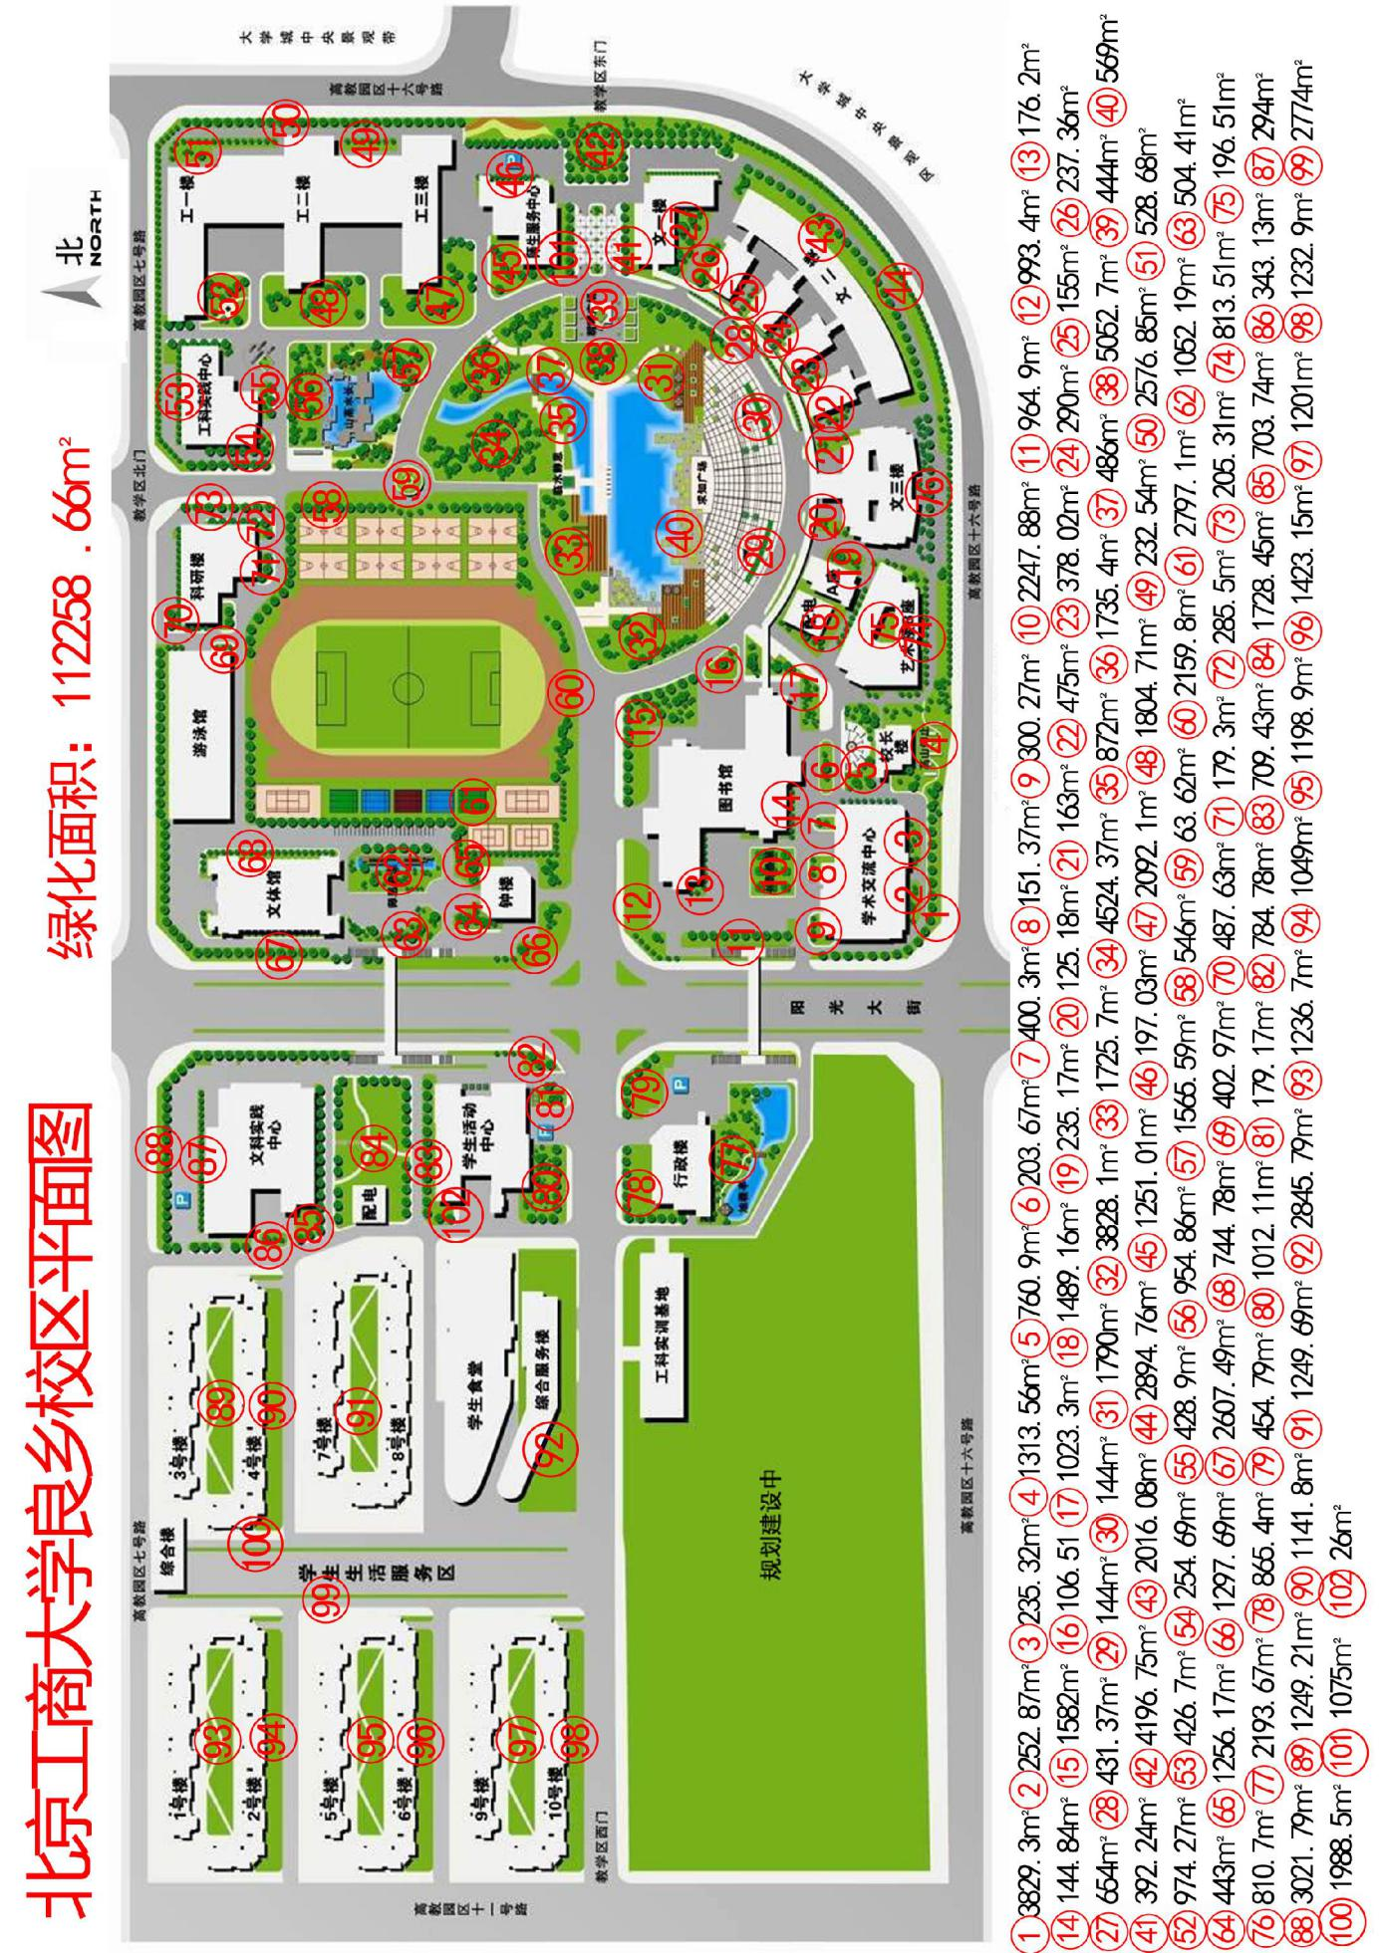

2.良乡校区二级养护平面图
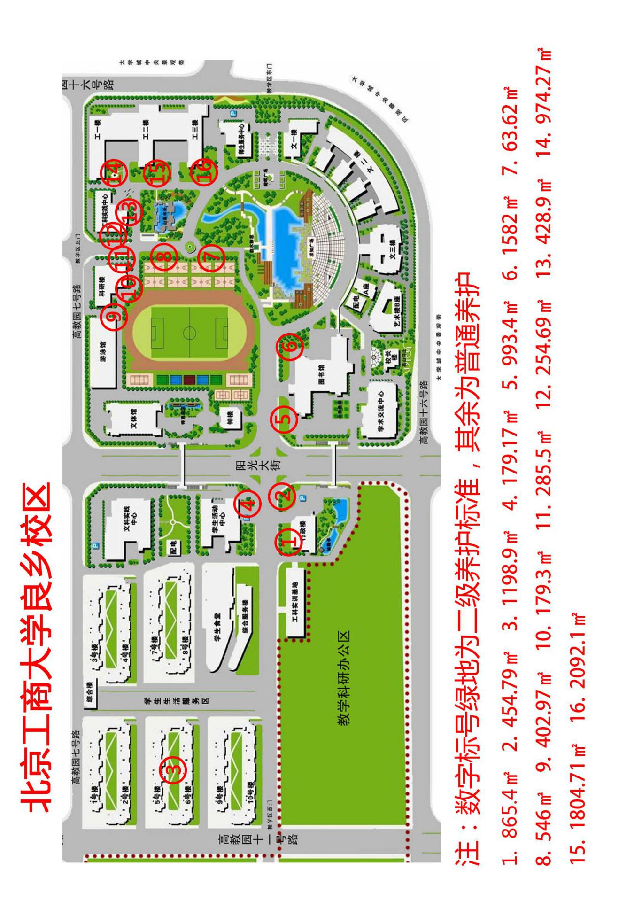
3.绿化服务的内容
（1）绿地养护日常管理工作；
（2）绿地白色垃圾捡拾工作；
（3）绿蓠和乔灌木养护管理工作；
（4）校园水域管理工作；
（5）斑秃治理工作；
（6）节日摆花工作；
（7）高大树木和危树巡查上报工作。
绿化管理的具体工作与基本内容
1.草皮养护。
（1）浇水管理。春秋季防旱，适时浇水，夏季防晒，及时排水，冬季防风保湿。
（2）施肥管理。●根据草坪的需肥特点，强调以氮肥为主，配合钾、磷，兼及其他的全价肥料。低培育管理的草坪，每年至少补给氮素0.5千克/100㎡(相当于尿素1.2千克/100平米);高者可达5～7.5千克/100㎡(相当尿素11.1～16.7千克/100平米)或更多。草坪对钾、磷的需要量分别为氮的1/2～1/3、1/5～1/10，加上考虑营养元素间的淋溶、固定等差异，一般氮：钾：磷比例为2：1～1.5：1(氮的1/2为缓效氮)。●每年至少施一次有机肥，结合培土平整草坪地面。若有特别需要，可以2～4次/年。有机肥的施用量占全年施氮量的1/2左右。
（3）草坪管理。每年追肥两次，第一次可在返青之后，第二次在秋季。具体时间看气候和草坪的氮素营养状态。应在温度确已稳定，有利于草坪生长之后，草坪的氮素水平允许的情况下抓紧施肥。春季反青肥，生长期追肥，秋季追施越冬肥（以无机草坪复合肥为主）。加强草坪的病虫害检查与防治，每次修剪后三天内喷洒杀菌剂、杀虫剂各一次。春季每10-15天用1‰尿素追施一次复合肥；及时清理杂草与各种垃圾，保持草皮美观。15-20天进行一次剪草。
（4）绿蓠及乔灌木养护。●松土除草。当土壤板结时，应进行松土，松土深度一般为3-5厘米。拔草时形成的坑洞应及时用泥土填平。松土除草要注意不伤苗木。●抗旱防涝。出现干旱，应及时进行灌溉，尤其在3月至6月底、8月中至11月底适时浇水。保持绿地土壤墒情，促进植物生长。注意防涝。●追施肥料。苗木生长期间要追施草坪复合肥料，春季、秋季每月追肥不少于1次。●防治病虫害。苗木易发生病虫害，要根据各类植物的不同特点采用多种方法做好病虫害防治工作，以防为主。坚持每月打药不少于2次，可酌情增减，严格按比例配制药液浓度。不可使用过期农药。●抗风抢险。在暴风雨、大风天气提前采取支架加固，防止植物受损。遇有强风倒树、折杈等情况应及时组织处理，及时清除树挂、干枝和杂物。●整形修剪。依照树木成长规律、景观要求，按照操作规程适时对所有树木进行修剪，定期对校区内危树进行巡视，需对构成危险的树木进行及时修剪。●抹芽。对于乔木、灌木，对不定芽要及时清除，以保持树木骨架清晰，形态美观。●冬季防护。对一些常绿树种、新引进树种和一些抗寒性较弱的树种、幼苗等采取有效防寒保护措施，防止发生冬季苗木冻害，保证安全越冬。
（5）农药管理。农药实行双人双锁管理，并设置进出库登记制度。
（6）水域管理。水面杂物随时清理，保证水域清洁，在征得学校同意后定期补水。
（7）斑秃治理。每年治理草坪斑秃不少于2000㎡，治理后要种植冷地形草坪草种，并完成整地、铺设草坪及浇水工作，确保铺设的草坪成活率在95%以上。
（8）节日摆花。合同期内完成摆花两次，用于劳动节和国庆节。摆花数量在3000盆左右。根据不同节日摆放出不同造型，烘托节日气氛，花坛造型及花卉品种多样化。
（9）高大树木和危树巡查上报。定期安排专人对校园内高大树木和危树进行巡视，发现具有安全隐患的树木要及时上报学校，如因未定期巡视或上报不及时造成的树枝掉落砸伤人员或车辆等情况，产生的理赔费用由中标单位承担。
绿化服务质量标准和要求
1.二级养护区域养护规范
（1）绿化比较充分，植物配置基本合理，基本达到黄土不露天。
（2）园林植物达到：●生长势正常。生长达到该树种该规格的平均生长量。●叶子正常：①叶色、大小、薄厚正常;②较严重黄叶、焦叶、卷叶、带虫尿、虫网、灰尘的株数在2%以下;③被啃咬的叶片最严重的每株在10%以下。●枝、干正常：①无明显枯枝、死杈;②有蛀干害虫的株数在2%以下(包括2%，以下同);③介壳虫最严重处主枝主干100平方厘米2头活虫以下，较细枝条每尺长一段上在10头活虫以下，株数都在4%以下;④树冠基本完整：主侧枝分布均称，树冠通风透光。●措施：按二级技术措施要求认真进行养护。●行道树缺株在l%以下。●草坪覆盖率达95%以上;草坪内杂草控制在20%以内;生长和颜色正常;每年修剪暖地型二次以上，冷地型10次以上;基本无病虫害。
（3）行道树和绿地内无死树，树木修剪基本合理，树形美观，能较好地解决树木与电线、路灯、建筑物、交通道路等之间的矛盾。
（4）绿化生产垃圾要做到日产日清，绿地内无明显的废弃物，能坚持在重大节日前进行突击清理。
（5）无较重的人为损坏。对轻微或偶尔发生难以控制的人为损坏，能及时发现和处理，绿地、草坪内无堆积物堆料、无搭棚或侵占等;行道树树干无明显地钉栓刻画现象，树下距树2米以内无影响树木养护管理的堆物堆料、搭棚、圈栏等。
2.日常工作规范
现状养护，操作规范以不改变原有绿化格局，维持草木生长现状，不增大斑秃面积为最低要求。

- * 合同分包要求
根据《中华人民共和国政府采购法》、《政府采购促进中小企业发展管理办法》等有关法律法规规定：本项目预留中小企业份额形式为“要求合同分包”，预留中小企业份额占本分包控制金额的40%（其中预留小微企业份额占预留中小企业份额的100%）。本项目投标人为大中型企业须将合同部分内容分包给小微企业，小微企业合同金额占比不低于40%（含），投标人应与小微企业签订分包意向协议。分包部分包括但不限于保洁服务工作。

- 交货时间及地点（服务期限）
服务期限：一年
地点：北京工商大学良乡校区

- 验收服务要求
物业服务工作季度考核评分办法
为督促物业公司认真履行合同约定，执行物业服务标准、提高物业服务质量，保证学校正常的教学科研、工作和生活秩序，让师生充分享受到规范的物业服务。特制定物业管理服务季度考核评定办法如下：
1.考核评定周期和考核评定部门
考核评定周期为每季度1次，评定部门为校园服务中心、学生公寓服务中心、动力维修中心。
2.考核评定项目、分值及处罚
（1）评定内容分类为五项18条，第一项满分为20分，每条满分为4分；第二项满分为20分，每条满分为5分；第三项满分为20分，每条满分为10分；第四项满分为20分，每条满分为10分；第五项满分为20分，每条满分为4分。
（2）季度考核评定总分在85分（含85分）以上为优秀；总分在75分（含75分）以上为良好；总分在60分（含60分）以上为合格；总分在60分以下为不及格。
（3）季度考核评定良好以下的，按考核评定处理意见扣除5000元-30000元物业服务费，相应款项在季度物业服务费中扣除。本季度在物业服务过程中出现重大责任事故，给学校声誉和经济造成损害和损失的，本季度考核评定不及格，在规定时限内落实整改不彻底或不及时的，学校有权解除物业服务合同。
（4）季度物业服务质量综合考核评定表
良乡校区物业服务质量综合考核评定表
本次评定时段： 年 月 日至 年 月 日
评定服务内容 | 评定结果
－、保洁服务
1.建筑物内外与室内保洁
2.学生公寓保洁
3.地下空间保洁
4.楼宇顶层杂物清理；
5.雨篦子清理；
二、工程维修服务
1.配电室运行值班与设备设施维护保养
2.锅炉房运行值班与设备设施维护保养
3.浴室运行管理与设备设施维修
4.二次供水设备间运行管理
三、教学管理服务
1.教学保障服务
2.其他保障服务
四、学生公寓管理服务
1.学生公寓管理服务
2.其他管理服务
五、绿化养护管理
1.草坪养护管理
2.绿蓠、乔灌木养护管理
3.斑秃治理
4.水域养护管理
5.树木、绿地修剪
评定方签名： 被评定方签名：

- 付款方式
1.学校在每季度期满后下个季度开始的前15个工作日内支付中标单位合同规定的全年物业服务费的25%（扣除暂列费用）。
2.最后一个季度款项在服务期满后，中标单位未出现违反合同约定的情形和被学校相应地扣减违约金及赔偿金的情况，在中标单位顺利完成物业交接工作后15个工作日内,学校一次性向中标单位付清剩余款项、退还履约保证金。
3.因疫情防控等原因导致的封校或物业服务需求减少，物业服务费以中标单位实际上岗人数及服务内容进行结算。
4.学校每次付款前，中标单位须向学校提供真实、合法、有效且符合学校财务要求的、与待付支付款项等额的增值税专用发票，且发票税率必须与报价保持一致，若中标单位怠于履行以上开票义务或涉嫌开具虚假发票的，学校可拒绝支付相应款项，且不视为违约。如中标单位据此停止履行或不完全履行合同的，应当向学校承担违约责任并赔偿学校因此造成的全部损失（包括实际损失和预期利益损失）。
5.学校有权拒绝向除本合同约定的中标单位指定收款账户外的任何账户付款。中标单位所提供的发票票面信息必须完整、准确并加盖中标单位发票专用章。

